接单汇总

接单汇总

接单汇总
适用场景：同一到货日期下有多张待接订货单，需要汇总商品数量并生成一张生产通知单
操作路径：现烤KDS-工作台-接单汇总
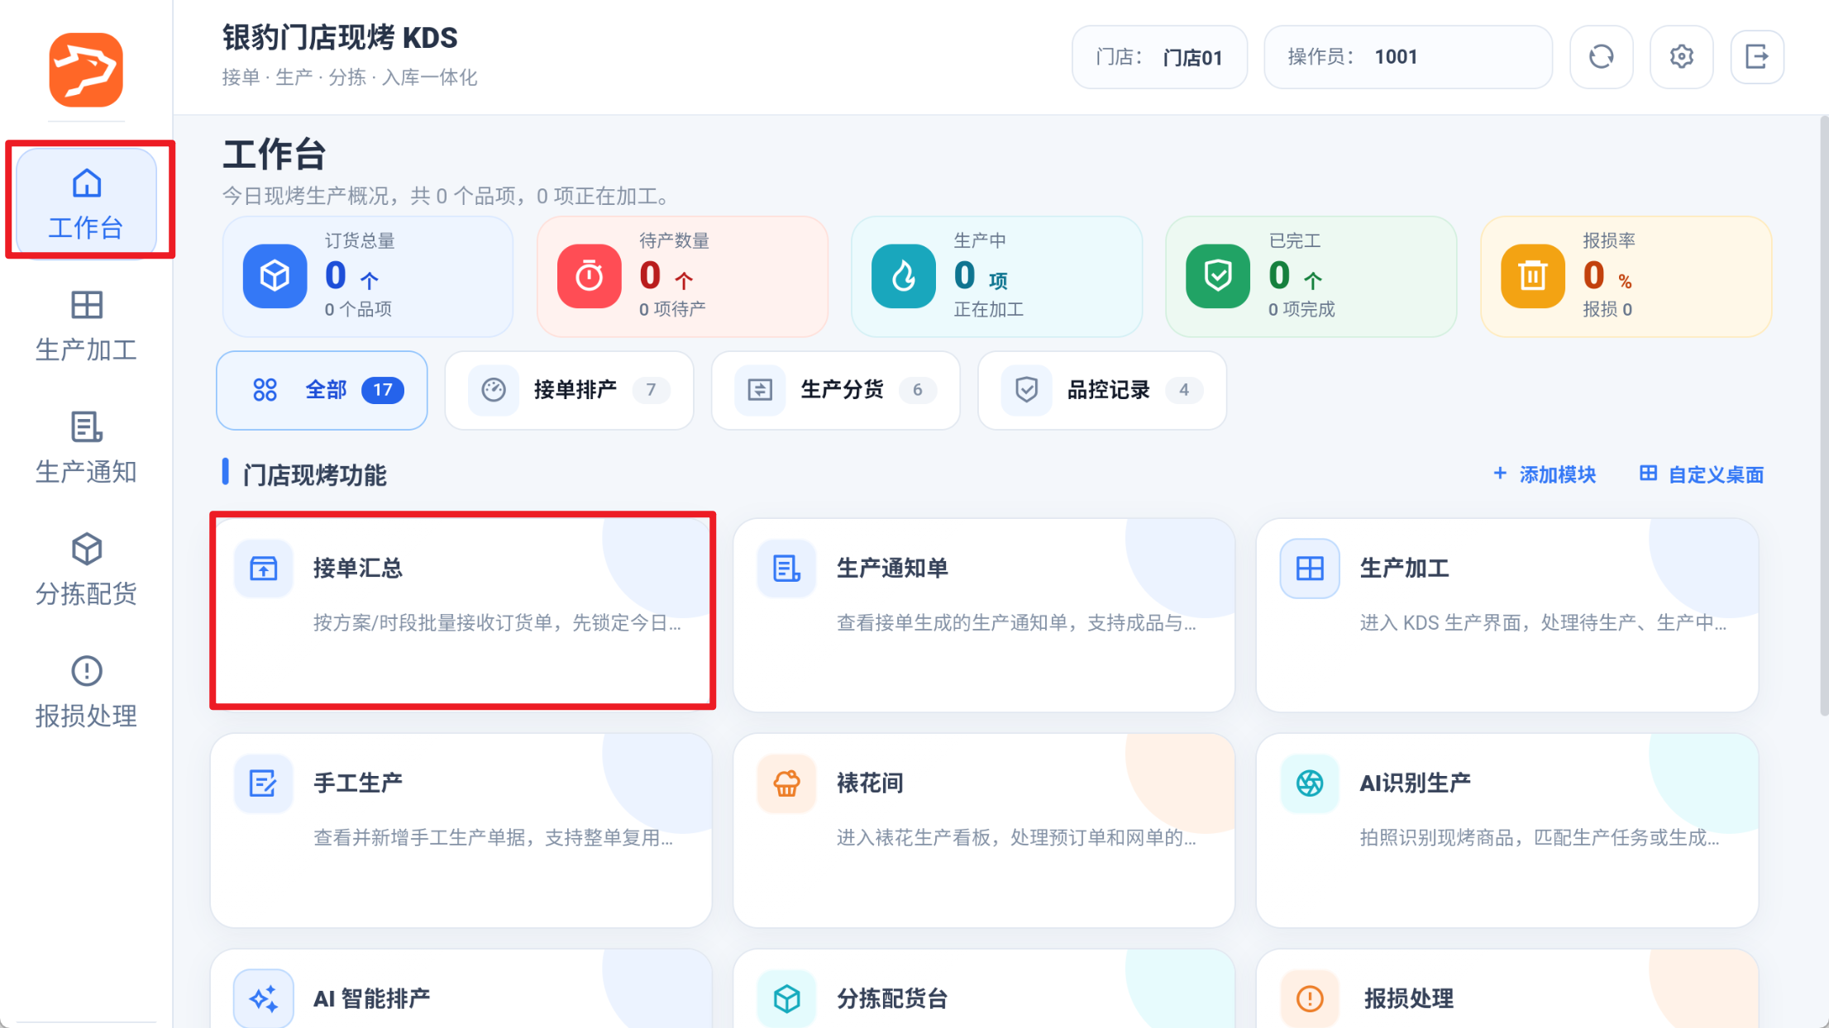
前置条件：云烘焙后台已设置后厨生产方案
操作步骤：
1）选择【到货日期】【方案】点击【刷新】，勾选待接订单，点击【确认】；
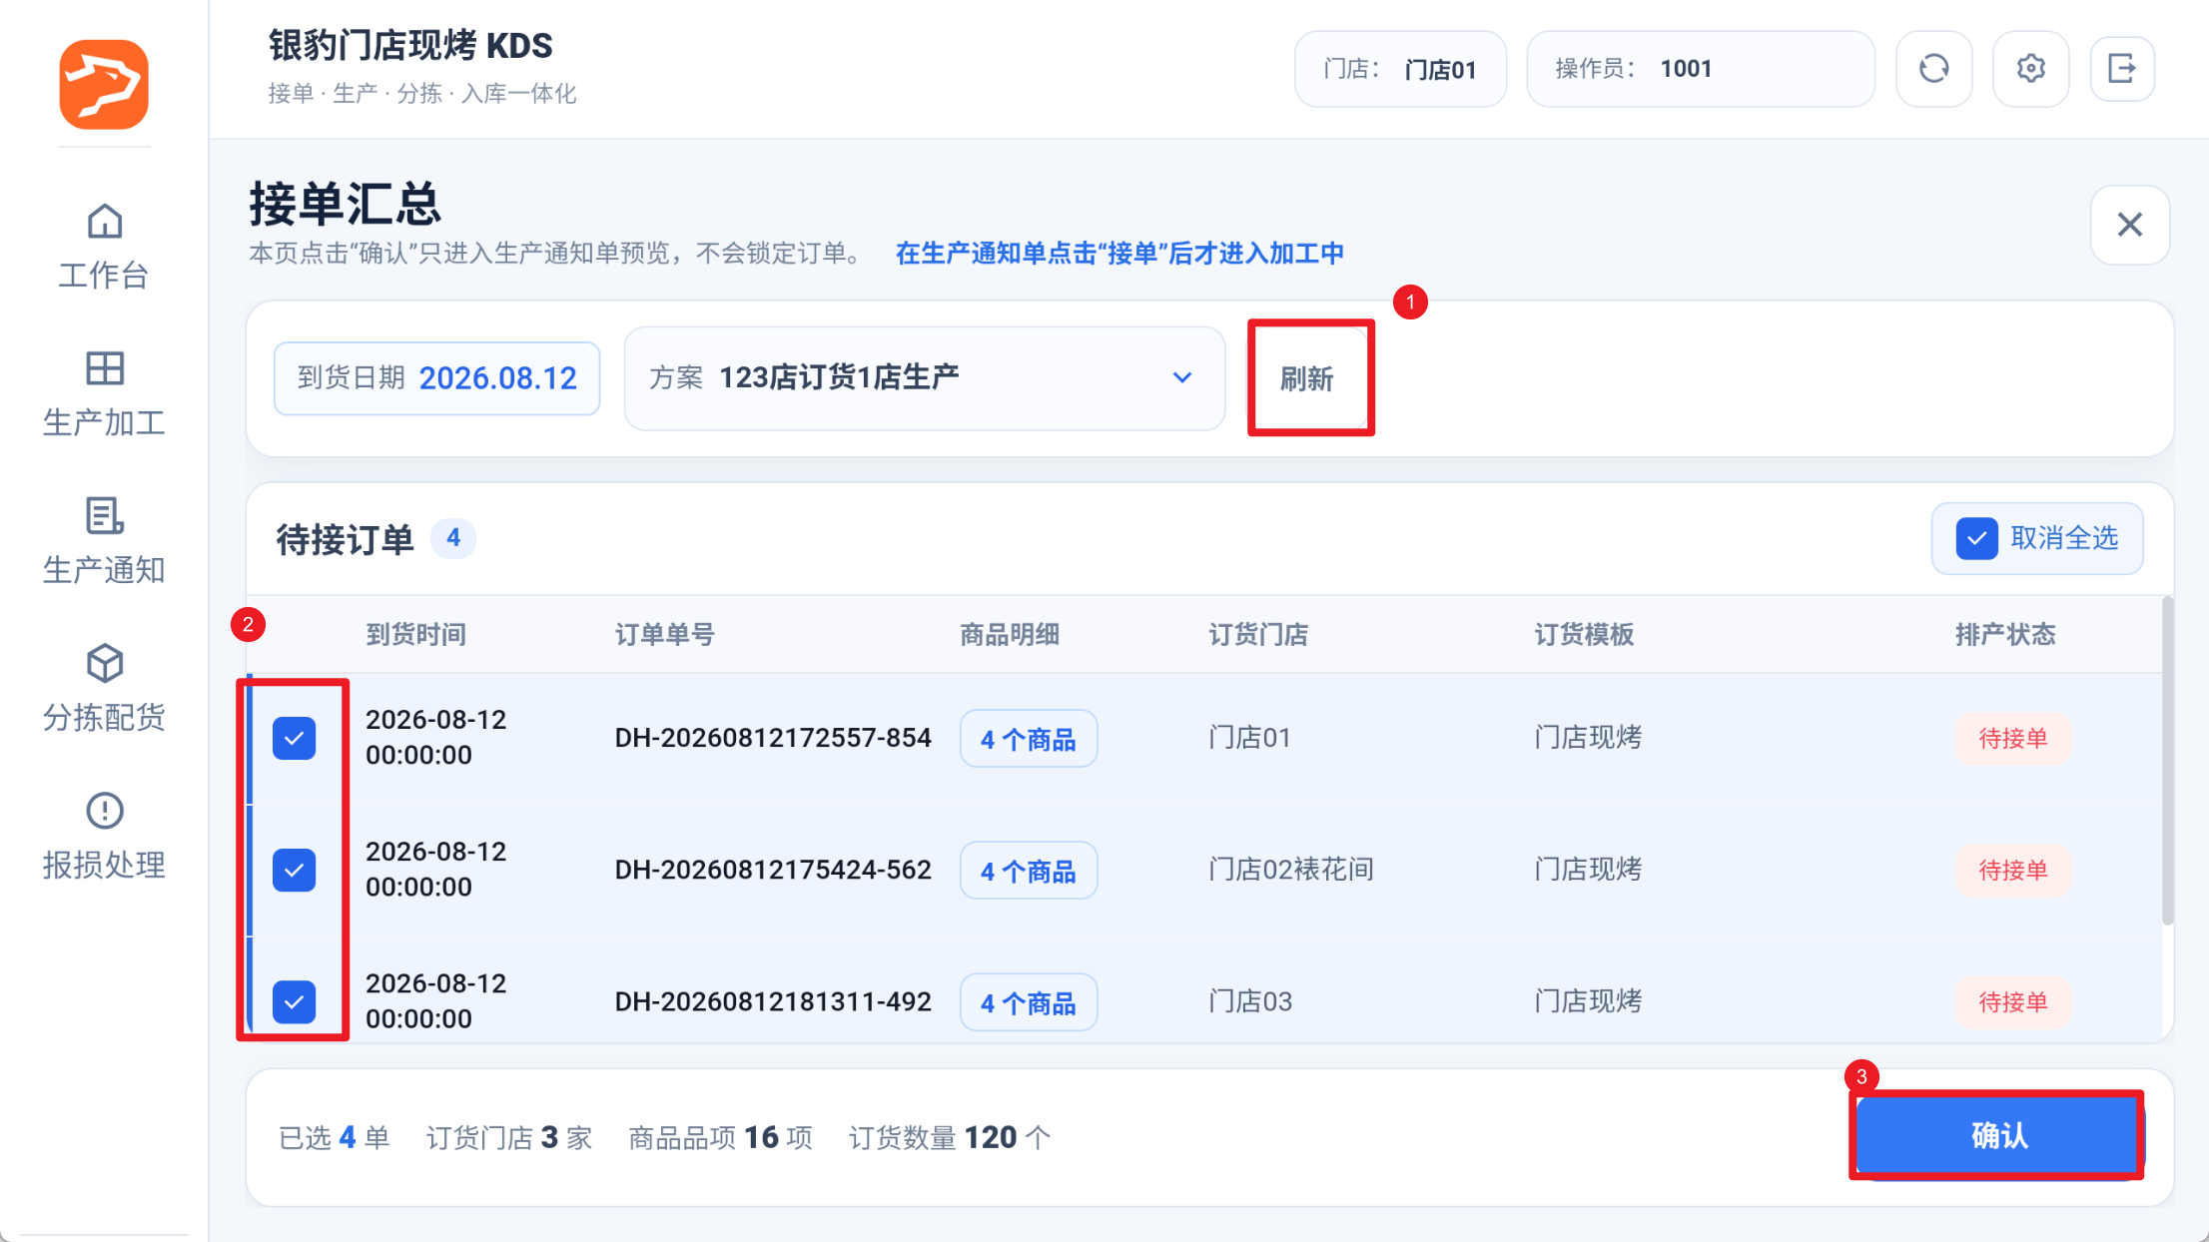
2）按订货单汇总商品和生产数量，生产数量可编辑，点击【接单】，弹窗核对接单数量；
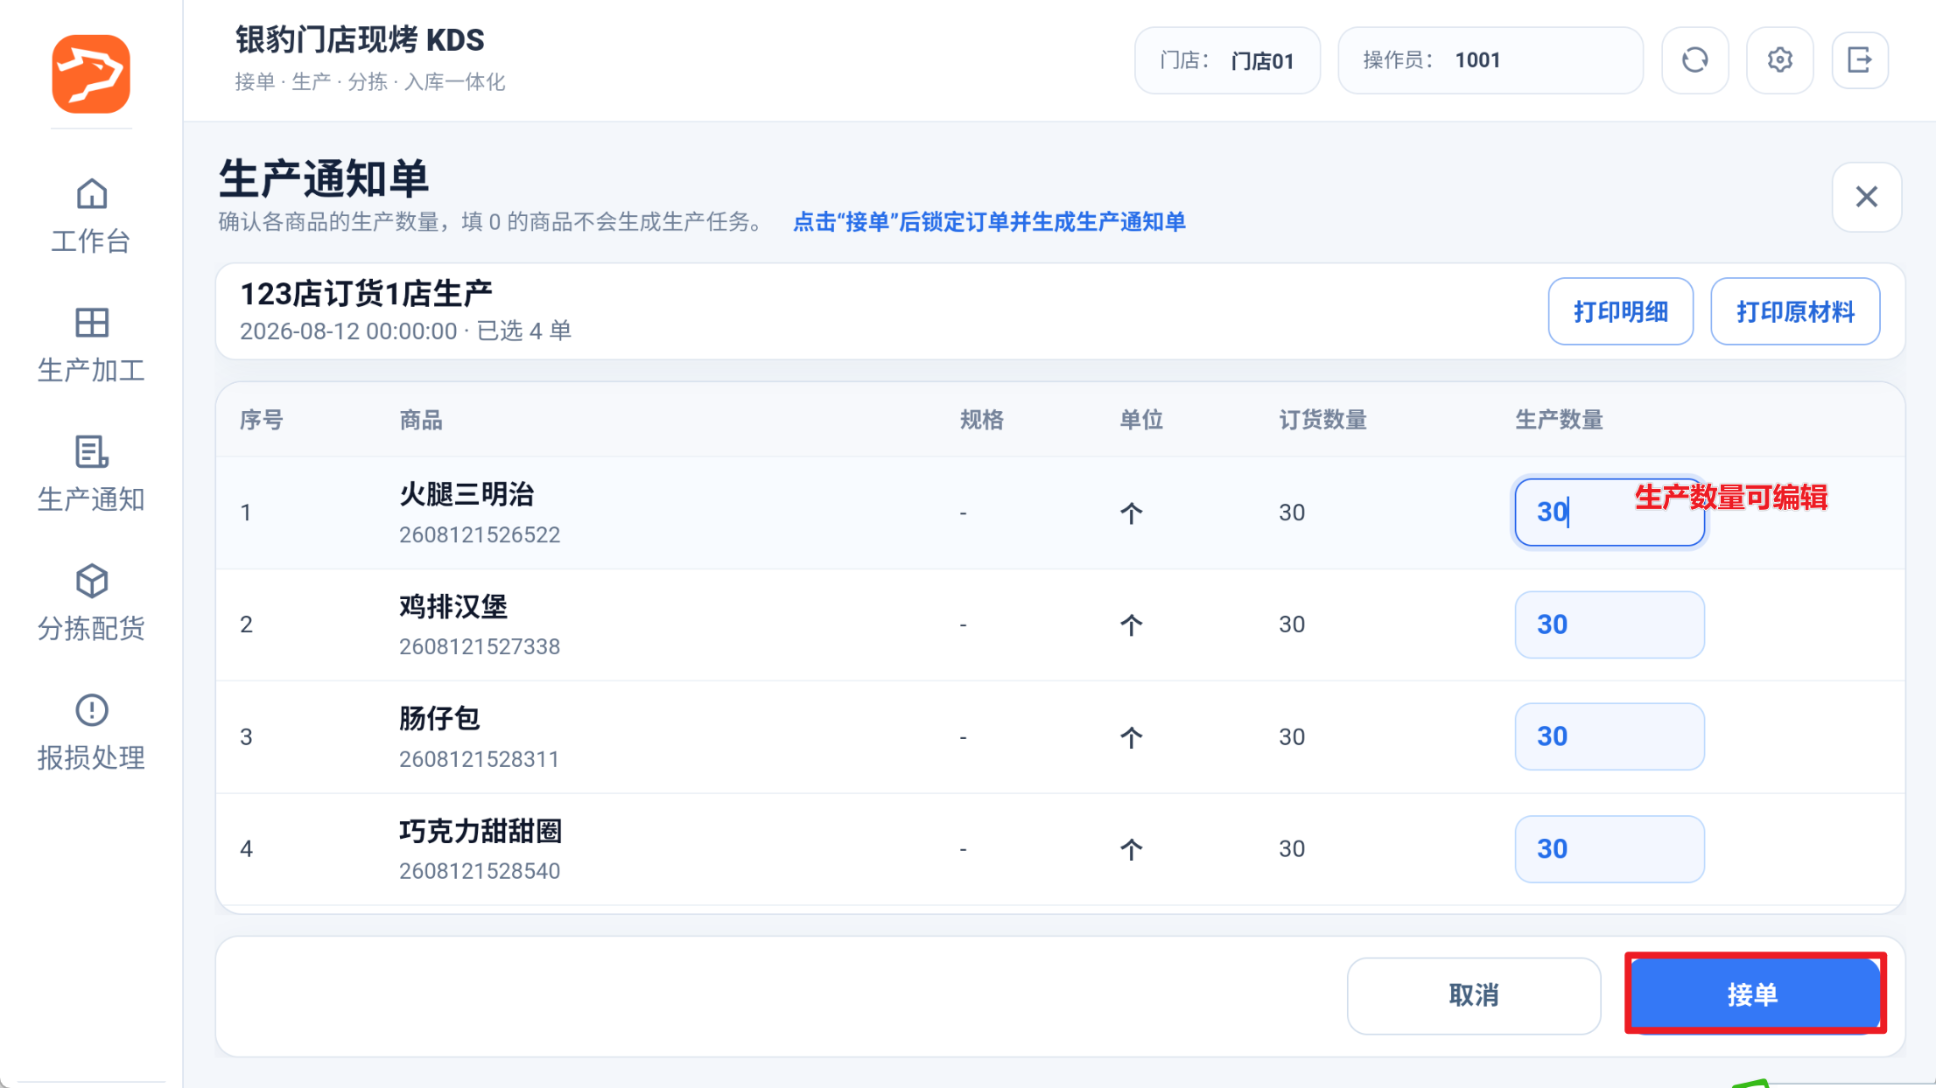
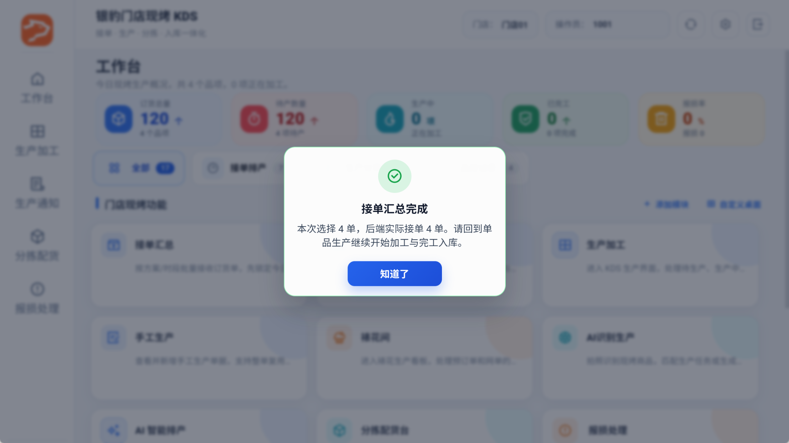
3）接单成功，生成生产任务单，生成单号JHD开头的【生产通知单】
